Автономная некоммерческая образовательная организация высшего образования Центросоюза Российской Федерации
«Сибирский университет потребительской кооперации»
ОТЧЁТ
по лабораторной работе №2
«Проектирование информационной системы по стадиям жизненного цикла»
Дисциплина: Инженерно-техническая поддержка ИС
Тема: «ИС электронного расписания, аудиторного фонда и домашних заданий колледжа»
Выполнил студент: Дубовик Максим
Группа / курс: ИСП-34, 4курс
Шифр студента: ispo0123194
Вариант: 4

г. Новосибирск
2026 г.

1. Введение и цель работы
Цель лабораторной работы — закрепить теоретический материал по теме «Жизненный цикл информационных систем (ЖЦ ИС)» и сформировать практические навыки проектирования ИС по стадиям жизненного цикла: от предпроектного анализа до эксплуатации и модернизации.
Объект автоматизации — процесс ведения электронного расписания занятий, управления аудиторным фондом и доведения домашних заданий до студентов колледжа.
2. Стадия 1. Предпроектный системный анализ
2.1. Описание процесса «как есть» (As-Is) и выявленные проблемы
В настоящий момент расписание занятий в колледже составляется диспетчером учебной части вручную (таблицы Excel, бумажные журналы). Сведения об изменениях передаются устно, через бумажные объявления на стенде и дублируются в разных чатах мессенджеров. Занятость аудиторий нигде не фиксируется централизованно, а домашние задания преподаватели объявляют устно или публикуют в личных чатах групп. Выявлены следующие проблемы:
- Потери времени: диспетчер тратит значительное время на ручное составление и корректировку расписания, при каждом изменении приходится заново оповещать всех участников;
- Дублирование информации: расписание существует одновременно в нескольких несвязанных источниках (стенд, чаты, личные файлы преподавателей), что приводит к расхождениям и устаревшей информации;
- Ошибки и конфликты аудиторий: из-за отсутствия единого реестра занятости аудиторий возникают накладки (два занятия на одну аудиторию) и неоптимальное использование аудиторного фонда;
- Низкая прозрачность: студенты и преподаватели не имеют единого актуального источника сведений о расписании, заменах и домашних заданиях.
2.2. Цель разработки и краткое технико-экономическое обоснование (ТЭО)
Цель разработки — создание единой веб-ИС для автоматизированного ведения расписания занятий, учёта занятости аудиторного фонда и размещения домашних заданий с автоматическим оповещением участников.
ТЭО: автоматизация сокращает трудозатраты диспетчера на составление расписания в несколько раз и исключает конфликты аудиторий, которые ведут к срыву занятий и повторному переносу пар. Исключение ручного дублирования снижает потери рабочего времени преподавателей и студентов, поэтому система окупается за счёт экономии времени персонала в течение одного учебного семестра.
2.3. Ключевые требования и ограничения технического задания (ТЗ)
- Целевые платформы: целевая платформа — веб-приложение (адаптивный веб-интерфейс для ПК и мобильных устройств), работающее в браузере;
- Ограничения: использование свободного и/или отечественного программного обеспечения;
- Бюджет: лимит бюджета на разработку и развёртывание — до 150 000 руб. (без учёта лицензий, так как используется свободное ПО);
- Срок: срок разработки и ввода в опытную эксплуатацию — 3 месяца.
3. Стадия 2. Логическое проектирование: Системный синтез
Системный синтез разделяется на функциональную архитектуру (ФА) — описание бизнес-функций без привязки к технологиям, и системную архитектуру (СА) — состав обеспечивающих подсистем (информационного, программного и технического обеспечения).
3.1. Функциональная архитектура (ФА)
Роль пользователя | Идентификатор | Наименование и описание функции
Студент | Ф1.1 | Авторизация в личном кабинете по логину/номеру студенческого билета
Студент | Ф1.2 | Просмотр собственного расписания занятий на день/неделю
Студент | Ф1.3 | Просмотр домашних заданий по дисциплинам и срокам сдачи
Студент | Ф1.4 | Получение уведомлений об изменениях расписания и новых ДЗ
Преподаватель | Ф2.1 | Просмотр собственного расписания и занятости аудиторий
Преподаватель | Ф2.2 | Размещение и редактирование домашних заданий по своим дисциплинам
Преподаватель | Ф2.3 | Подача заявки на замену аудитории/перенос занятия
Диспетчер | Ф3.1 | Формирование и корректировка расписания занятий
Диспетчер | Ф3.2 | Назначение и контроль занятости аудиторного фонда (проверка конфликтов)
Диспетчер | Ф3.3 | Публикация изменений расписания с автоматическим оповещением
Диспетчер | Ф3.4 | Формирование отчётов по загрузке аудиторий и преподавателей

3.2. Системная архитектура (СА)
- Информационное обеспечение (ИО): реляционная база данных СУБД PostgreSQL; ключевые сущности — группы, преподаватели, аудитории, дисциплины, занятия (расписание), домашние задания.
- Программное обеспечение (ПО): язык Python, фреймворк FastAPI (бэкенд) + REST API; клиентский интерфейс — HTML5/CSS/Bootstrap (SPA-подход); СУБД PostgreSQL 16; веб-сервер Nginx.
- Техническое обеспечение (ТО): сервер приложений и БД — 4 vCPU, 16 ГБ RAM, диск 512 ГБ SSD, ОС Astra Linux Special Edition; рабочие места диспетчера и преподавателей — ПК с браузером; резервный сервер для ежедневного копирования БД.
4. Стадия 3. Физическая реализация (рабочее проектирование)
4.1. Спецификация структуры реляционной базы данных
База данных содержит следующие основные таблицы (сущности):
Сущность / Таблица | Поле (атрибут) | Тип данных | Ключ / ограничение | Описание
Groups | group_id | INT | PK, NOT NULL | Идентификатор учебной группы
Groups | group_name | VARCHAR(50) | NOT NULL, UNIQUE | Название группы (например, ИСП-100)
Groups | speciality | VARCHAR(120) | NULL | Специальность
Teachers | teacher_id | INT | PK, NOT NULL | Идентификатор преподавателя
Teachers | full_name | VARCHAR(120) | NOT NULL | ФИО преподавателя
Rooms | room_id | INT | PK, NOT NULL | Идентификатор аудитории
Rooms | room_number | VARCHAR(20) | NOT NULL, UNIQUE | Номер аудитории
Rooms | capacity | INT | NOT NULL | Вместимость (мест)
Schedule | schedule_id | INT | PK, NOT NULL | Идентификатор записи занятия
Schedule | group_id | INT | FK -> Groups | Связь с группой
Schedule | teacher_id | INT | FK -> Teachers | Связь с преподавателем
Schedule | room_id | INT | FK -> Rooms | Связь с аудиторией
Schedule | subject | VARCHAR(120) | NOT NULL | Дисциплина
Schedule | lesson_date | DATE | NOT NULL | Дата занятия
Schedule | lesson_time | TIME | NOT NULL | Время (номер пары)
Schedule | lesson_type | VARCHAR(30) | NULL | Тип занятия (лекция/практика)
Homeworks | homework_id | INT | PK, NOT NULL | Идентификатор домашнего задания
Homeworks | schedule_id | INT | FK -> Schedule | Связь с занятием
Homeworks | title | VARCHAR(200) | NOT NULL | Формулировка задания
Homeworks | deadline | DATETIME | NOT NULL | Срок сдачи
Homeworks | description | TEXT | NULL | Дополнительное описание

4.2. Фрагмент рабочей инструкции для диспетчера (оператора)
Операция «Назначение аудитории для занятия»:
- Шаг 1. войти в систему под учётной записью диспетчера и открыть раздел «Расписание»;
- Шаг 2. выбрать группу, дисциплину, дату и номер пары, нажать «Добавить занятие»;
- Шаг 3. система автоматически предложит свободные аудитории с учётом вместимости; выбрать аудиторию из списка;
- Шаг 4. нажать «Сохранить и опубликовать» — занятие появится в расписании, участники получат уведомление.
5. Стадия 4. Внедрение и приёмо-сдаточные испытания
5.1. Разграничение опытного и промышленного внедрения
- Опытное внедрение: развёртывание системы в тестовом контуре, проверка модулей пилотной группой (одна учебная группа и два преподавателя);
- Доработка: сбор замечаний пилотной группы, исправление ошибок, доработка уведомлений и отчётов;
- Промышленное внедрение: развёртывание на рабочем сервере, загрузка полного справочника групп/аудиторий/преподавателей, обучение персонала, официальная приёмка по ТЗ с подписанием акта.
5.2. Чек-лист приёмо-сдаточных испытаний
№ | Сценарий проверки (Test Case) | Ожидаемый результат | Фактический результат | Статус
1 | Вход студента в личный кабинет | Открывается ЛК, показано расписание | Соответствует | ПРОЙДЕН
2 | Просмотр расписания на неделю | Корректный список занятий по дням | Соответствует | ПРОЙДЕН
3 | Назначение занятой аудитории | Блокировка, предупреждение о конфликте | Соответствует | ПРОЙДЕН
4 | Размещение ДЗ преподавателем | Задание появилось у студентов группы | Соответствует | ПРОЙДЕН
5 | Изменение расписания диспетчером | Участникам отправлено уведомление | Соответствует | ПРОЙДЕН
6 | Формирование отчёта по загрузке аудиторий | Корректный отчёт (Excel/PDF) | Соответствует | ПРОЙДЕН

6. Стадия 5. Эксплуатация и модернизация
6.1. Регламент сопровождения, сбора рекламаций и мониторинга
- Сбор рекламаций: пользователи направляют обращения о сбоях через встроенную форму и чат-бот; обращения регистрируются и обрабатываются по приоритету;
- Мониторинг телеметрии: ежедневный автоматический бэкап базы данных; журналирование действий и ошибок; мониторинг загрузки процессора, памяти и диска сервера с оповещением администратора.
6.2. План модернизации (версия 2.0)
- Функция 1: модуль автоматического составления расписания на основе алгоритма оптимизации (учёт вместимости, типов занятий и занятости преподавателей) — снижает ручную нагрузку на диспетчера;
- Функция 2: нативное мобильное приложение с push-уведомлениями о заменах и домашних заданиях — повышает оперативность информирования студентов;
- Функция 3: интеграция с системой контроля посещаемости и электронным журналом успеваемости — формирует единый контур учебного процесса.
7. Выбор модели ЖЦ и формализация ТСП
7.1. Обоснование выбора спиральной модели (RAD)
Для проекта выбрана спиральная модель жизненного цикла (RAD). Выбор обусловлен следующими факторами:
- Изменчивость требований: требования к расписанию и учебному процессу могут уточняться в ходе обсуждения с диспетчером и преподавателями; спиральная модель позволяет итеративно уточнять прототип и учитывать обратную связь без полного перепроектирования;
- Управление рисками: на каждом витке спирали проводится анализ рисков, что снижает вероятность срыва сроков и накопления критичных ошибок к моменту приёмки;
- Ранняя ценность: уже после первого витка заказчик получает работоспособный прототип, который можно демонстрировать и тестировать пилотной группой.
Каскадная модель не подходит, так как требования к проекту недостаточно стабильны и полный цикл проектирования до первого результата занял бы слишком много времени (риск срыва сроков). Итерационная модель допускает обратную связь, но не предусматривает систематического анализа рисков, что для проекта с большим числом участников повышает риск рассогласования документации и переделок.
7.2. Формализация операции в нотации ТСП (Хотышев — Дрогобицкий)
Формализуемая операция: «Регистрация занятия в расписании» (назначение аудитории).
Элемент ТСП | Обозначение | Конкретное содержание
Входной вектор V: Документы D | D1, D2 | Сведения о нагрузке кафедры, список групп и дисциплин
Входной вектор V: Параметры P | P1, P2, P3 | Дата, номер пары (время), тип занятия (лекция/практика)
Входной вектор V: Универсум U | U1, U2 | Справочник аудиторий, справочник преподавателей
Входной вектор V: Программы G | G1 | Алгоритм проверки занятости аудитории
Операция ТО: Преобразователь (П) | П | Алгоритм подбора свободной аудитории и фиксации занятия
Операция ТО: Ресурсы (R) | R1, R2 | Диспетчер (рабочее время), серверное время и БД
Операция ТО: Средства (S) | S1, S2 | Веб-интерфейс (браузер), СУБД PostgreSQL
Выходной вектор W: данные | D_out, P_out | Запись занятия в таблицу Schedule, обновлённый статус занятости аудитории

8. Результаты экспресс-контроля знаний и вывод
8.1. Результат интерактивного экспресс-контроля знаний




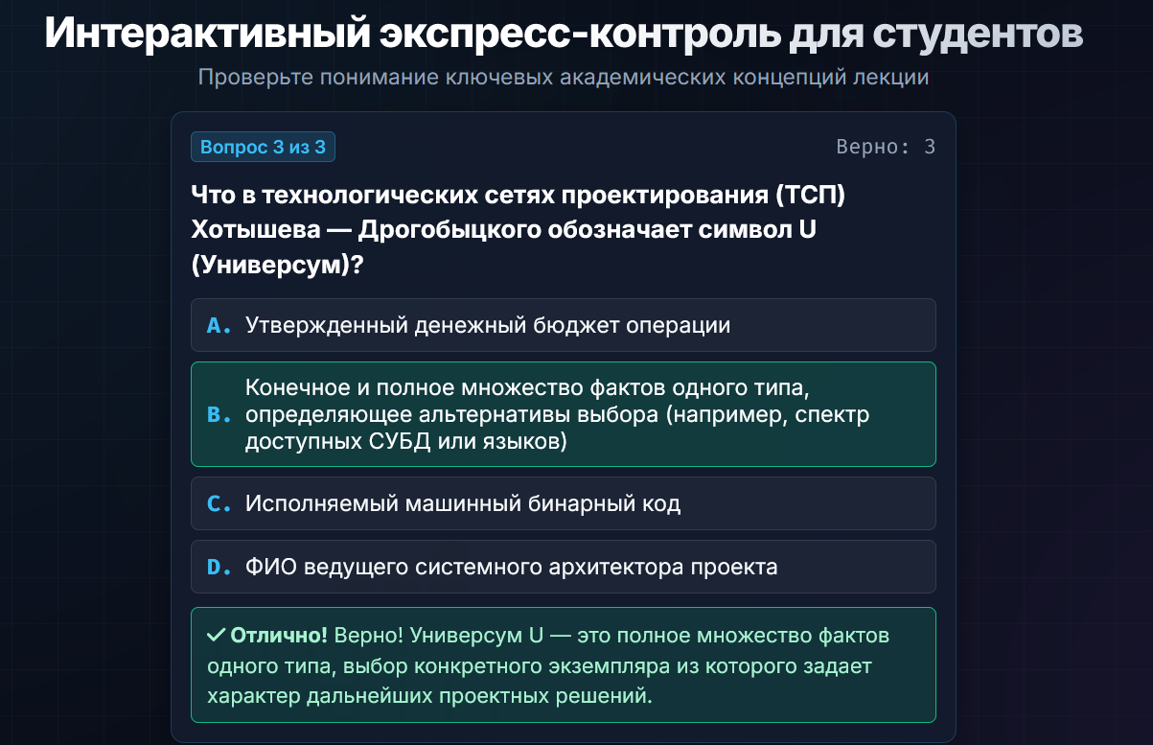

8.2. Заключительный вывод
В ходе лабораторной работы спроектирована информационная система электронного расписания, учёта аудиторного фонда и домашних заданий колледжа. Последовательно пройдены все пять стадий жизненного цикла: выполнен предпроектный системный анализ предметной области, разработаны функциональная и системная архитектуры, спроектирована структура реляционной базы данных, составлена программа внедрения с чек-листом испытаний и план эксплуатации с модернизацией. Обоснован выбор спиральной модели ЖЦ (RAD) как наиболее подходящей для условий изменчивости требований, и формализована технологическая операция «Регистрация занятия в расписании» в нотации ТСП.

